МУНИЦИПАЛЬНОЕ АВТОНОМНОЕ ДОШКОЛЬНОЕ ОБРАЗОВАТЕЛЬНОЕ УЧРЕЖДЕНИЕ ДЕТСКИЙ САД № 21 (МАДОУ № 21)
352930, город Армавир, Новороссийская улица 112, телефон 5-06-92

ПРИКАЗ

от 09.01.2018г. № 5 к/д
г. Армавир

о приёме воспитанника в МАДОУ № 21

В соответствии с Федеральным законом от 29.12.2012г. № 273-ФЗ «Об образовании в Российской Федерации», Уставом МАДОУ № 21, Правилами приёма на обучение по образовательным программам дошкольного образования в МАДОУ № 21, п р и к а з ы в а ю:
- Принять ребёнка с регистрационным номером 01-09-01-2018 в группу общеразвивающей направленности № 7, 09.01.2018г.
Основание: направление управления образования администрации муниципального образования город Армавир № 2500 от 15.12.2017г., заявление родителей, медицинская карта ребёнка.
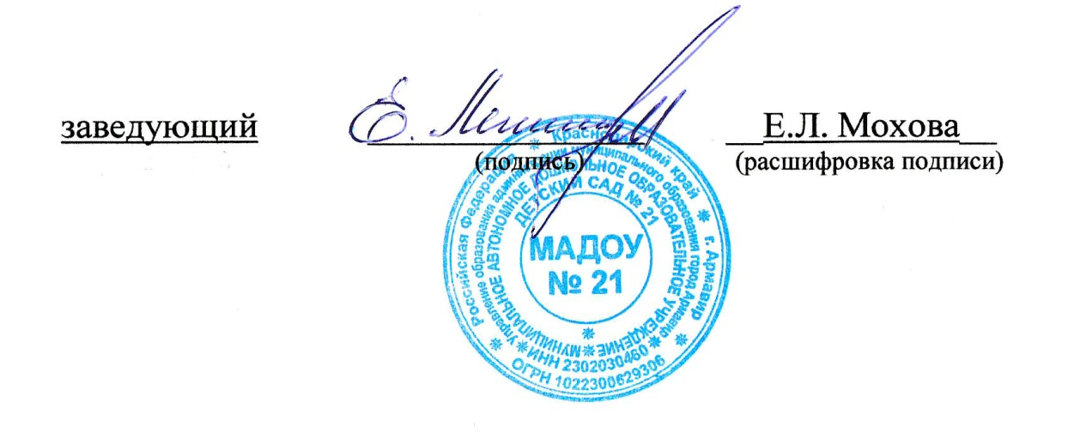
- Контроль за исполнением данного приказа оставляю за собой.
- Приказ вступает в силу с момента его подписания.

МУНИЦИПАЛЬНОЕ АВТОНОМНОЕ ДОШКОЛЬНОЕ ОБРАЗОВАТЕЛЬНОЕ УЧРЕЖДЕНИЕ ДЕТСКИЙ САД № 21 (МАДОУ № 21)
352930, город Армавир, Новороссийская улица 112, телефон 5-06-92

ПРИКАЗ

от 23.01.2018г. № 9 к/д
г. Армавир

о приёме воспитанника в МАДОУ № 21
В соответствии с Федеральным законом от 29.12.2012г. № 273-ФЗ «Об образовании в Российской Федерации», Уставом МАДОУ № 21, Правилами приёма на обучение по образовательным программам дошкольного образования в МАДОУ № 21, п р и к а з ы в а ю:
- Принять ребёнка с регистрационным номером 02-23-01-2018 в группу общеразвивающей направленности № 2, 23.01.2018г.
Основание: направление управления образования администрации муниципального образования город Армавир № 21-об от 17.01.2018г., заявление родителей, медицинская карта ребёнка.
- Контроль за исполнением данного приказа оставляю за собой.
- Приказ вступает в силу с момента его подписания.

МУНИЦИПАЛЬНОЕ АВТОНОМНОЕ ДОШКОЛЬНОЕ ОБРАЗОВАТЕЛЬНОЕ УЧРЕЖДЕНИЕ ДЕТСКИЙ САД № 21 (МАДОУ № 21)
352930, город Армавир, Новороссийская улица 112, телефон 5-06-92

ПРИКАЗ

от 29.01.2018г. № 12 к/д
г. Армавир

о приёме воспитанника в МАДОУ № 21

В соответствии с Федеральным законом от 29.12.2012г. № 273-ФЗ «Об образовании в Российской Федерации», Уставом МАДОУ № 21, Правилами приёма на обучение по образовательным программам дошкольного образования в МАДОУ № 21, п р и к а з ы в а ю:
- Принять ребёнка с регистрационным номером 03-29-01-2018 в группу общеразвивающей направленности № 2, 29.01.2018г.
Основание: направление управления образования администрации муниципального образования город Армавир № 9 от 10.01.2018г., заявление родителей, медицинская карта ребёнка.
- Контроль за исполнением данного приказа оставляю за собой.
- Приказ вступает в силу с момента его подписания.

МУНИЦИПАЛЬНОЕ АВТОНОМНОЕ ДОШКОЛЬНОЕ ОБРАЗОВАТЕЛЬНОЕ УЧРЕЖДЕНИЕ ДЕТСКИЙ САД № 21 (МАДОУ № 21)
352930, город Армавир, Новороссийская улица 112, телефон 5-06-92

ПРИКАЗ

от 01.02.2018г. № 15 к/д
г. Армавир

о приёме воспитанника в МАДОУ № 21

В соответствии с Федеральным законом от 29.12.2012г. № 273-ФЗ «Об образовании в Российской Федерации», Уставом МАДОУ № 21, Правилами приёма на обучение по образовательным программам дошкольного образования в МАДОУ № 21, п р и к а з ы в а ю:
- Принять ребёнка с регистрационным номером 04-01-02-2018 в группу общеразвивающей направленности № 1, 01.02.2018г.
Основание: направление управления образования администрации муниципального образования город Армавир № 57 от 17.01.2018г., заявление родителей, медицинская карта ребёнка.
- Контроль за исполнением данного приказа оставляю за собой.
- Приказ вступает в силу с момента его подписания.

МУНИЦИПАЛЬНОЕ АВТОНОМНОЕ ДОШКОЛЬНОЕ ОБРАЗОВАТЕЛЬНОЕ УЧРЕЖДЕНИЕ ДЕТСКИЙ САД № 21 (МАДОУ № 21)
352930, город Армавир, Новороссийская улица 112, телефон 5-06-92

ПРИКАЗ

от 05.02.2018г. № 19 к/д
г. Армавир

о приёме воспитанника в МАДОУ № 21

В соответствии с Федеральным законом от 29.12.2012г. № 273-ФЗ «Об образовании в Российской Федерации», Уставом МАДОУ № 21, Правилами приёма на обучение по образовательным программам дошкольного образования в МАДОУ № 21, п р и к а з ы в а ю:
- Принять ребёнка с регистрационным номером 05-05-02-2018 в группу общеразвивающей направленности № 1, 05.02.2018г.
Основание: направление управления образования администрации муниципального образования город Армавир № 2393 от 03.11.2017г., заявление родителей, медицинская карта ребёнка.
- Контроль за исполнением данного приказа оставляю за собой.
- Приказ вступает в силу с момента его подписания.

МУНИЦИПАЛЬНОЕ АВТОНОМНОЕ ДОШКОЛЬНОЕ ОБРАЗОВАТЕЛЬНОЕ УЧРЕЖДЕНИЕ ДЕТСКИЙ САД № 21 (МАДОУ № 21)
352930, город Армавир, Новороссийская улица 112, телефон 5-06-92

ПРИКАЗ

от 06.03.2018г. № 26 к/д
г. Армавир

о приёме воспитанника в МАДОУ № 21

В соответствии с Федеральным законом от 29.12.2012г. № 273-ФЗ «Об образовании в Российской Федерации», Уставом МАДОУ № 21, Правилами приёма на обучение по образовательным программам дошкольного образования в МАДОУ № 21, п р и к а з ы в а ю:
- Принять ребёнка с регистрационным номером 06-06-03-2018 в группу общеразвивающей направленности № 1, 06.03.2018г.
Основание: направление управления образования администрации муниципального образования город Армавир № 104 от 09.02.2018г., заявление родителей, медицинская карта ребёнка.
- Контроль за исполнением настоящего приказа оставляю за собой.
- Приказ вступает в силу с момента его подписания.

МУНИЦИПАЛЬНОЕ АВТОНОМНОЕ ДОШКОЛЬНОЕ ОБРАЗОВАТЕЛЬНОЕ УЧРЕЖДЕНИЕ ДЕТСКИЙ САД № 21 (МАДОУ № 21)
352930, город Армавир, Новороссийская улица 112, телефон 5-06-92

ПРИКАЗ

от 07.03.2018г. № 28 к/д
г. Армавир

о приёме воспитанника в МАДОУ № 21

В соответствии с Федеральным законом от 29.12.2012г. № 273-ФЗ «Об образовании в Российской Федерации», Уставом МАДОУ № 21, Правилами приёма на обучение по образовательным программам дошкольного образования в МАДОУ № 21, п р и к а з ы в а ю:
- Принять ребёнка с регистрационным номером 07-07-03-2018 в группу общеразвивающей направленности № 11, 07.03.2018г.
Основание: направление управления образования администрации муниципального образования город Армавир № 54об от 28.02.2018г., заявление родителей, медицинская карта ребёнка.
- Контроль за исполнением настоящего приказа оставляю за собой.
- Приказ вступает в силу с момента его подписания.

